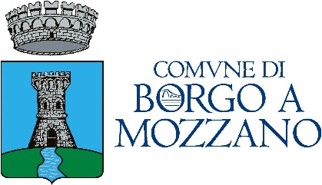

DOMANDA DI PARTECIPAZIONE FIERA DI LOMBROSO

Il/La sottoscritto/a __________________________________________________nato/a a____________________________________

Il ______/_____/______residente in _______________________________________________________________________________

Via ______________________________________________________________n°__________CAP ___________________________

Provincia _______Tel: ___________________________Cell.: _________________________________________________________

e-mail ____________________________________________ PI/Codice Fiscale ___________________________________________

in possesso della licenza n. _____________________________________________________________________________________
N. iscrizione al Registro delle imprese_______________________ eventuali dati veicolo somministrazione (targa) _________________

di avere preso parte ad Halloween Celebration dall’anno ___________________________________________

CHIEDE

di partecipare alla Fiera di Lombroso che si svolgerà in data 31 ottobre 2021 nel centro storico di Borgo a Mozzano in qualità di :

- associazioni, artigiani e hobbisti: € 50,00, oltre IVA;

- imprenditori: € 150,00, oltre IVA;
LE NORME DI PARTECIPAZIONE, LE MODALITA’ DI ALLESTIMENTO ED I CRITERI PER L’ASSEGNAZIONE DEI POSTEGGI SONO SPECIFICATAMENTE ELENCATE NELLA MANIFESTAZIONE DI INTERESSE ALLA QUALE LA PRESENTE DOMANDA DI PARTECIPAZIONE E’ ALLEGATA.

DICHIARO DI AVERE PRESO VISIONE DELL’AVVISO DI MANIFESTAZIONE D’INTERESSE DI APRTECIPAZIONE ALLA FIERA DI LOMBROSO ED ACCETTARNE LE CONDIZIONI

Data , __________________

Firma del richiedente
__________________________

Allegati:
- documento identità e/o permesso di soggiorno

